

Exercises

XI. Exercise 4.i

Answer the questions using full sentences. Note the two different questioning patterns used.

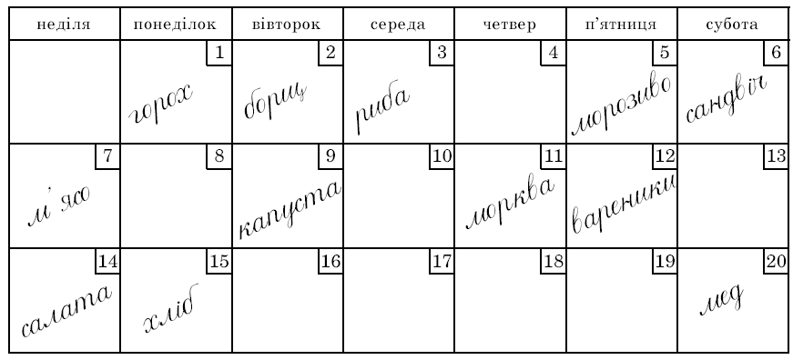
Що…? What…?
1. | Що ви хочете їсти в неділю?
 | _________________________________________________________
2. | Що хлопці хочуть їсти в суботу?
 | _________________________________________________________
3. | Що ти хочеш їсти в понеділок?
 | _________________________________________________________
4. | Що баба хоче їсти в п'ятницю?
 | _________________________________________________________
5. | Що дівчата хочуть їсти в четвер?
 | _________________________________________________________
6. | Що ми хочемо їсти в середу?
 | _________________________________________________________
7. | Що учитель хоче їсти у вівторок?
 | _________________________________________________________
Коли…? When…?
1. | Коли Дмитро хоче їсти м'ясо?
 | _________________________________________________________
2. | Коли ви хочете їсти вареники?
 | _________________________________________________________
3. | Коли дід хоче їсти сандвіч?
 | _________________________________________________________
4. | Коли хлопці хочутю їсти капусту?
 | _________________________________________________________
5. | Коли ти хочеш їсти хліб?
 | _________________________________________________________
6. | Коли Одарка хоче їсти рибу?
 | _________________________________________________________
7. | Коли дівчата хочуть їсти борщ?
 | _________________________________________________________
8. | Коли ми хочемо їсти морозиво?
 | _________________________________________________________

XI. Exercise 4.ii

Compose sentences with the words given, paying attention to prepositional phrases.

- тато – любити – варити – у – кухня

________________________________________________________

- Іван – і – Тарас – хотіти – розмовляти – у – вітальня

________________________________________________________

- Лариса – варити – у – кухня – а – Таня – читати – у – вітальня

________________________________________________________
,
- Дівчата – любити – їсти – сир – у – кухня

________________________________________________________

5. Хлопці – любити – грати – в – шахи – у – вітальня.

________________________________________________________

XI. Exercise 4.iii

Create four sentences about your own family using the prepositional phrases given.

- У вітальні ____________________________________.

- У кухні ______________________________________.

- У вітальні ____________________________________.

- У кухні ______________________________________.

XI. Exercise 4.iv

In the space below, compose a paragraph or a dialogue which describes a typical supper scene in your home, your grandparents’ home or a relative’s home.

Вечеря ______________________________
(вдома) (у баби і діда) (у тітки й вуйка)

Be prepared to read the paragraph out loud to your instructor.

XI. Exercise 4.v

Write out the following sentences about Dialogue 11 in the proper order in the space given below. Be prepared to read the paragraph out loud to your instructor.

Вона варить борщ і варенники на вечерю.
Пан Козак тепер удома.
Діти у вітальні, а мама у кухні.
Пані Козак і діти також удома.

______________________________________________________________________
______________________________________________________________________
______________________________________________________________________
______________________________________________________________________

